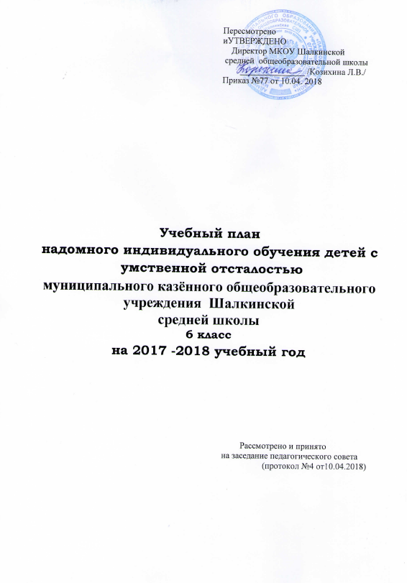
Пересмотрено
иУТВЕРЖДЕНО
Директор МКОУ Шалкинской
средней общеобразовательной школы
_______________ /Козихина Л.В./
Приказ №77 от 10.04. 2018

Учебный план
надомного индивидуального обучения детей с
умственной отсталостью
муниципального казённого общеобразовательного учреждения Шалкинской
средней школы
6 класс
на 2017 -2018 учебный год

Рассмотрено и принято
на заседание педагогического совета
(протокол №4 от10.04.2018)

Структура учебного плана

- Пояснительная записка.

- Сетка часов

- Расписание уроков

4) Программно – методическое обеспечение учебного плана.

- Пояснительная записка к учебному плану

Учебный план МКОУ Шалкинской средней школы для учащихся, обучающихся на дому на 2016-2017 учебный год разработан на основе:
- Закона РФ «Об образовании»,
- ПРИМЕРНАЯ АДАПТИРОВАННАЯ ОСНОВНАЯ ОБЩЕОБРАЗОВАТЕЛЬНАЯ ПРОГРАММА ОБРАЗОВАНИЯ ОБУЧАЮЩИХСЯ С УМЕРЕННОЙ, ТЯЖЕЛОЙ И ГЛУБОКОЙ УМСТВЕННОЙ ОТСТАЛОСТЬЮ (ИНТЕЛЛЕКТУАЛЬНЫМИ НАРУШЕНИЯМИ), ТЯЖЕЛЫМИ И МНОЖЕСТВЕННЫМИ НАРУШЕНИЯМИ РАЗВИТИЯ
- Типового положения о специальном (коррекционном) образовательном на дому для обучающихся с отклонениями в развитии,
-Устава школы;
-Примерной программы по предметам.
Выбор учебного плана осуществляется на основании рекомендаций районной ПМПК совместно с родителями обучающихся..
Существующая практика организации надомного обучения показывает, что оно не может в полной мере обеспечить качественное образование: ребенок лишается естественной социальной среды, каковой является школьный коллектив.
Содержание образовательных предметов в индивидуальных планах значительно снижено по сравнению с базовыми курсами. Учебный материал дается в доступной форме, адекватной интеллектуальному развитию ученика.
Особое внимание уделяется развитию связной устной и письменной речи, формированию приемов мыслительной деятельности, приемов управления учебной деятельностью, коммуникативных умений.
Общее количество часов для обучающихся на II ступени – 10 часов в неделю.
Режим работы обучающихся – 4 раза в неделю в соответствии с отведённым количеством часов на II ступени обучения. Начало занятий - 1 сентября, окончание - 31 мая. Каникулы устанавливаются в соответствии со сроками, действующими в МКОУ Шалкинской средней школы.
Продолжительность урока в подготовительном классе до 30 минут, продолжительность урока в 1 классе - 35 мин. (I четверть), начиная со II четверти - 45 мин.; во II - IX - 45 мин.

В 2017-2018 учебном году, на индивидуальном обучение будет находиться 1 ребенок инвалид - 6 класс. Индивидуальный план для данной категории учащихся, реализует основные образовательные программы основного общего образования.

Для них определена учебная нагрузка в соответствии с Порядком регламентации и оформления отношений государственной и муниципальной образовательной организации и родителей обучающихся, нуждающихся в длительном лечении, а также детей - инвалидов в части организации обучения по основным общеобразовательным программа на дому или в медицинских организациях ( приказ Минобрауки Ульяновской области от 06.05.2014 №6):
для 6 класса – не менее 10 часов в неделю.
На основании заключения Центральной психолого-медико-педагогической комиссии в школе был разработан индивидуальный план коррекционно-развивающих занятий педагога-дефектолога

- Сетка часов по ступеням обучения

основное общее образование

Предметные области | Учебные  предметы | Количество часов в неделю
1. Язык и речевая практика | 1.1 Речь и альтернативная коммуникация | 1
2. Математика | 2.1 Математические представления | 1
3.Окружающий мир | 3.1 Окружающий природный мир | 1
3.Окружающий мир | 3.2 Человек | 1
3.Окружающий мир | 3.3 Домоводство | 0,5
3.Окружающий мир | 3.4. Окружающий социальный мир | 0,5
4. Искусство | 4.1 Музыка и движение | 1
4. Искусство | 4.2 Изобразительная деятельность | 1
5. Физическая культура | 5.1 Адаптивная физкультура | 1
6. Технологии | 6.1 Профильный труд | 1
7. Коррекционно-развивающие занятия |  | 2
Итого |  | 11

- Расписание уроков

День недели | Предмет | Время
Понедельник | Речь и альтернативная коммуникация  Изобразительная деятельность  Математические представления | 14.00-14.45  14.40-15.10  16.00-16.45
Среда | Человек/Музыка и движение  Окружающий природный мир  Коррекционно-развивающие занятия | 14.00-14.45  14.55-15.45  16.00-16.40
Четверг | Домоводство  Окружающий социальный мир | 14.00-14.45  14.40-15.10
Пятница | Адаптивная физкультура  Профильный труд  Коррекционно-развивающие занятия | 14.00-14.45  14.55-15.40  15.50- 16.30

- Программно-методическое обеспечение учебного плана

№ п/п | Авторы | Название учебника | Класс | Издательство
1 | Капустина Г.М., Перова М.Н. | Математика. Учебник для специальных (коррекционных) образовательных учреждений VIII вида* | 6 | Издательство «Просвещение»
2 | Бгажнокова И.М., Погостина Е.С. | Чтение. Учебник для специальных (коррекционных) образовательных учреждений VIII вида* | 6 | Издательство «Просвещение»
3 | Никишов А.И. | Биология. Неживая природа. Учебник для специальных (коррекционных) образовательных учреждений VIII вида* | 6 | Издательство «Просвещение»
4 | Лифанова Т.М., Соломина Е.Н. | География. Учебник для специальных (коррекционных) образовательных учреждений (VIII вид)* | 6 | Издательство «Просвещение»
5 | Ковалёва Е.А. | Технология. Сельскохозяйственный труд. 6 класс. Учебник для специальных (коррекционных) образовательных учреждений (VIII вид)* | 6 | Издательство «Просвещение»
6 | Якубовская Э.В., Галунчикова Н.Г. | Русский язык. Учебник для специальных (коррекционных) образовательных учреждений (VIII вид)* | 6 | Издательство «Просвещение»

